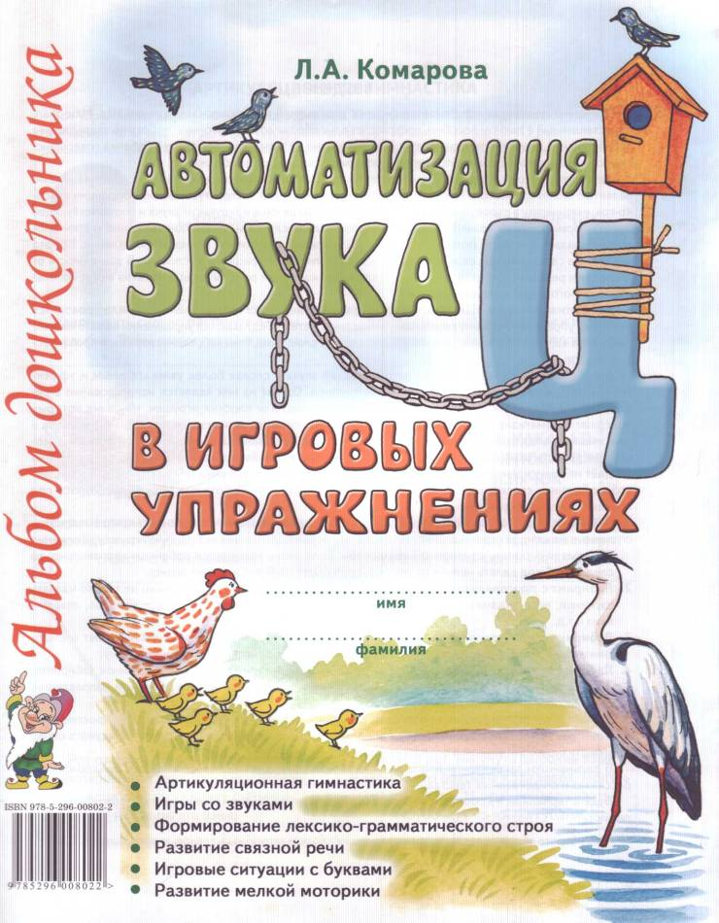

Плоские игрушки для проведения игр с лабиринтами
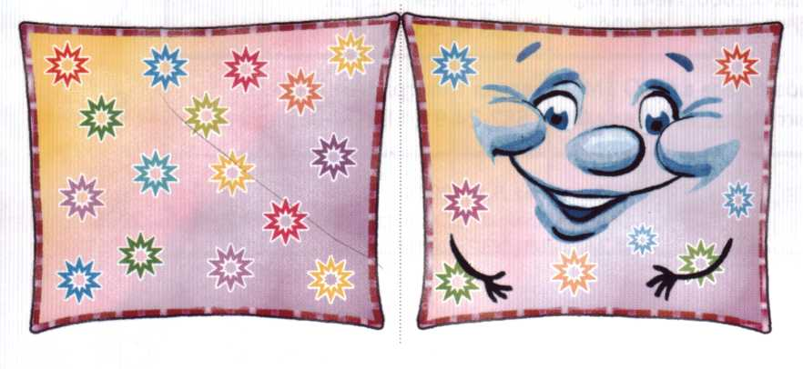
В комплект входят игрушки: цыпленок, индеец, царица, волшебная палочка, волшебный фотоаппарат, волшебный экран.
Прежде чем начать играть, картинки необходимо вырезать по контуру, сложить по пунктирной линии и склеить. У цыпленка, индейца и царицы предварительно необходимо отогнуть в стороны белые клапаны-подставки (для придания игрушкам устойчивости).

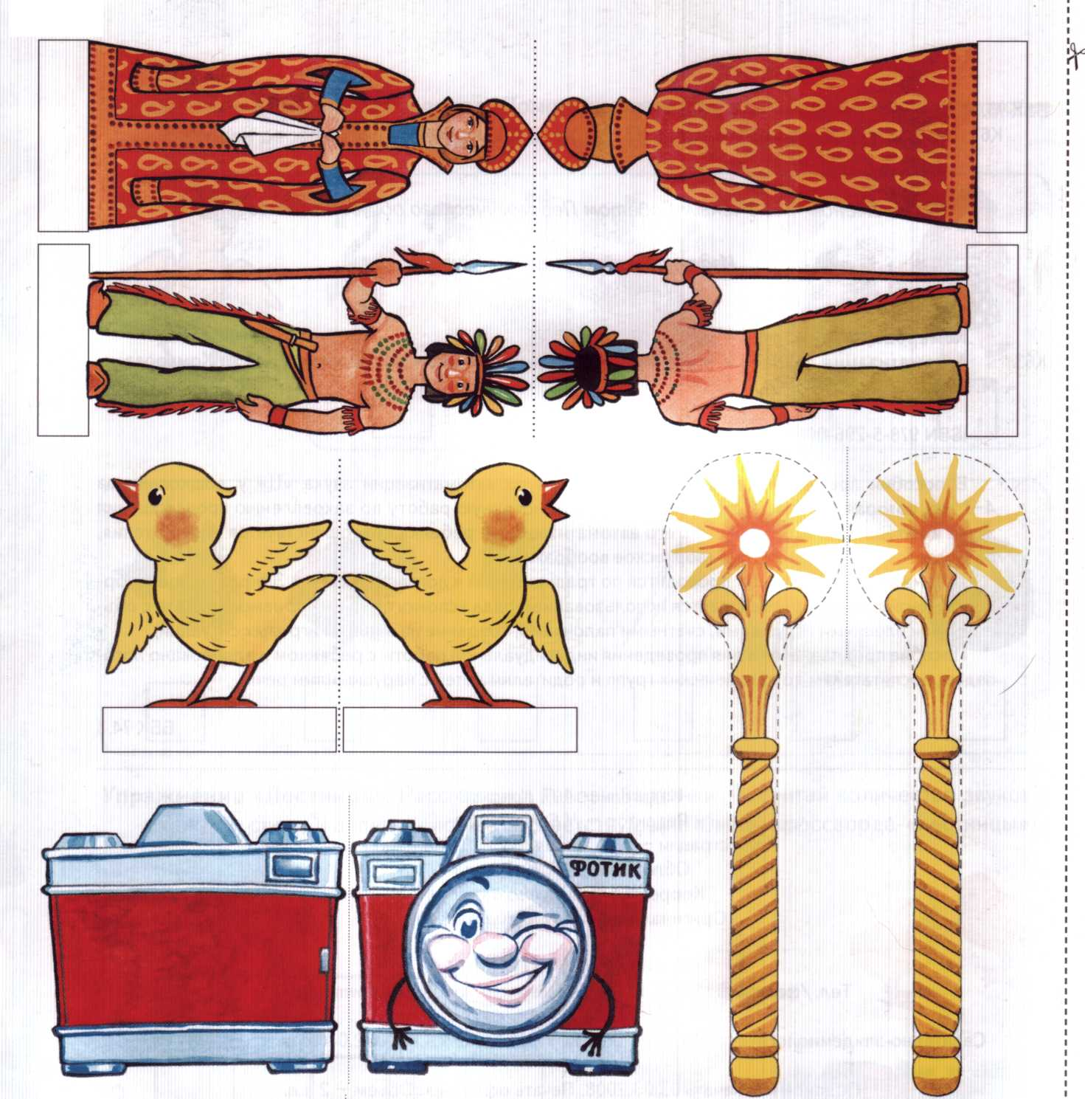

ВВЕДЕНИЕ
Вниманию логопедов предлагается система упражнений по автоматизации звука «Ц». Материал, представленный в данном пособии, превращает однообразную и монотонную работу по закреплению произношения звука в интересную игру. Одновременно с автоматизацией звука у ребенка совершенствуется навык чтения, развивается мелкая моторика, творческое воображение.
Работа по данному пособию способствует более быстрой автоматизации звука в спонтанной речи; развитию фонематического слуха, совершенствованию слоговой структуры слова, коррекции лексико-грамматического строя речи, закреплению знаний об автоматизируемом звуке и соответствующей букве, формированию навыка звукобуквенного анализа слогов и слов. Одновременно с этим происходит развитие мелкой моторики пальцев рук; активизация памяти, внимания, мышления. Все это является, в свою очередь, своевременной профилактикой дисграфии и дислексии. В зависимости от сложности речевого дефекта ребенка и этапа коррекционной работы игры и задания могут использоваться логопедом комбинированно.
Автоматизация звука «Ц» проводится по традиционной в логопедии схеме. Сначала проводится комплекс упражнений артикуляционной гимнастики. Затем предлагаются упражнения на автоматизацию звука «Ц» изолированно, на материале слогов, слов, предложений, стихотворных и прозаических текстов.
Для того чтобы сделать процесс автоматизации звука в словах более увлекательным и эффективным, предлагается ряд вспомогательных приемов. Одним из них является использование в работе мелких объемных (например, от киндер-сюрпризов) или плоских игрушек, названия которых содержат автоматизируемый звук*. Этот прием также помогает активизировать внимание малыша и максимально поддерживает его интерес к изучаемому материалу на протяжении всего занятия, доставляя радость самовыражения и, безусловно, вызывая положительные эмоции. Игровая ситуация создаёт непринужденную обстановку на занятии, освобождает ребенка от скованности, побуждает его к общению, способствует быстрому контакту с логопедом. Работа с игрушкой проводится при проведении следующих игр:
- Лабиринт. Ребенок, четко произнося изучаемый звук, называет в заданном порядке представленные на каждой странице альбома картинки, перемещая по ним выбранную игрушку. Движение начинается с клетки, отмеченной звездочкой. Если слово называется ребенком неправильно, то следующий ход делать нельзя до тех пор, пока слово не будет названо верно.
- Лабиринт с проговариванием. Ребенок при движении по лабиринту должен не только назвать картинки, но и указывать направление следующего хода. Например, отец — направо, певец — вниз и т.д.
- Лабиринт с пропуском хода. Игра проводится в два этапа. Сначала ребенок называет все картинки по порядку, а затем, начиная с картинки, отмеченной звездочкой, — через одну.
- Лабиринт наоборот. Сначала ребенок проговаривает все слова — названия картинок лабиринта. Затем ставит игрушку на последнюю картинку лабиринта и двигается в обратном направлении, называя слова.
Данные игры рекомендуется проводить с каждым лабиринтом (с. 5—8). Если при прохождении лабиринта игрушка попадает на клетку с вопросительным знаком, ребенок должен придумать слово с автоматизируемым звуком в определенной позиции.
В дальнейшем закрепление произношения звука происходит в словосочетаниях, предложениях, рассказах и стихотворных текстах.
Будьте терпеливы и доброжелательны. Тогда результаты занятий с ребенком вас обязательно порадуют.
* На обороте обложки представлены следующие плоские игрушки: цыпленок, индеец, царица.

АРТИКУЛЯЦИОННАЯ ГИМНАСТИКА
Все упражнения выполняются перед зеркалом. Упражнения 1—3, 5 предполагают удержание статической позы под счет до 5 (до 10); упражнения 4, 6—12 выполняются 10—15 раз.

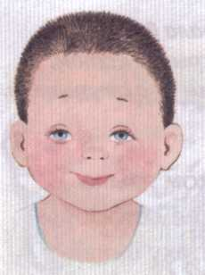
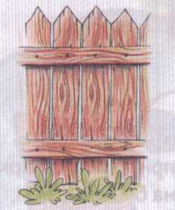

1. УЛЫБКА

2. ЗАБОРЧИК

Удерживать сильно растянутые губы в улыбке. Зубы сомкнуты и не видны.
Улыбнуться (зубы сомкнуты и видны). Удерживать губы в таком положении.


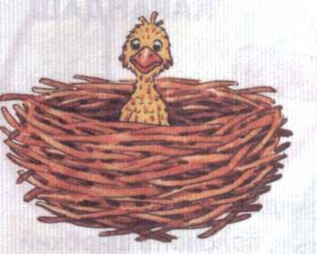

3. ПТЕНЧИК

4. НАКАЗАТЬ
НЕПОСЛУШНЫЙ
ЯЗЫЧОК

Широко открыть рот, как можно дальше разведя уголки губ. Язык лежит во рту спокойно и неподвижно.
Приоткрыть рот, спокойно положить язык на нижнюю губу и, пошлёпывая его губами, произносить «пя-пя-пя...»

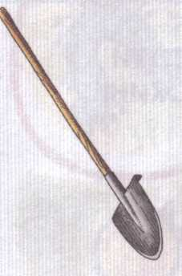
6. ТРУБОЧКА
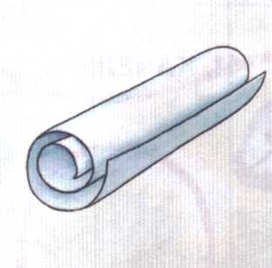

5. ЛОПАТОЧКА

Рот открыть. Положить широкий расслабленный язык на нижнюю губу. Занести «лопатку» в рот, стараясь не напрягать язык.

Открыть рот, высунуть широкий язык и загнуть его боковые края вверх. Подуть в «трубочку». Можно придерживать «трубочку» из языка губами.

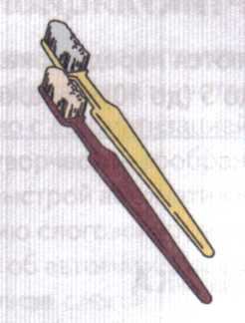
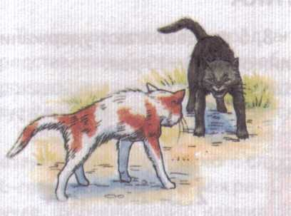
8. ПОЧИСТИМ ЗУБКИ
Сначала выполнять с закрытым ртом, затем — с открытым.
7. КИСКА СЕРДИТСЯ

Открыть рот. Кончик языка упереть в нижние зубы. Язык приподнять вверх.
Спинка языка должна быть выгнута, как спинка у кошки, когда она сердится.
«Почистить» кончиком языка нижние зубы с внутренней стороны (слева — направо, сверху вниз). Нижняя челюсть неподвижна.

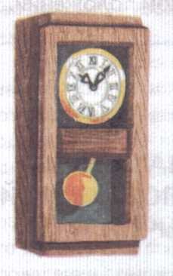
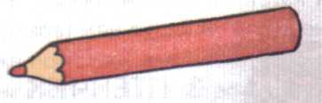
9. ЧАСИКИ
Растянуть губы в улыбку. Рот приоткрыть. Кончиком узкого языка попеременно дотрагиваться до уголков рта.

Открыть рот, как при произнесении звука А. Языком тянуться попеременно то к носу, то к подбородку.
10. ПРОКАТИ КАРАНДАШ
Положить карандаш на стол перед собой. Улыбнуться, положить широкий передний край языка на нижнюю губу («Лопаточка») и медленно, на выдохе подуть на карандаш так, чтобы он покатился.

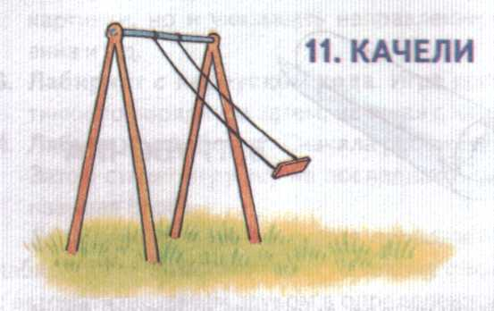
12. СДУЙ СНЕЖИНКУ


Положить кусочек ватки на стол. Рот приоткрыть. Язык лежит на нижней губе. Сдувать ватку на одном выдохе, произнося звук Ф.

Упражнение «Не разбуди Катю». Цыплёнок Цып решил попросить всех во дворе не шуметь, пока спит его хозяйка Катя. Помоги цыпленку. Проводи пальчиком по дорожке, произнося отчетливо: Ц-Ц-Ц...
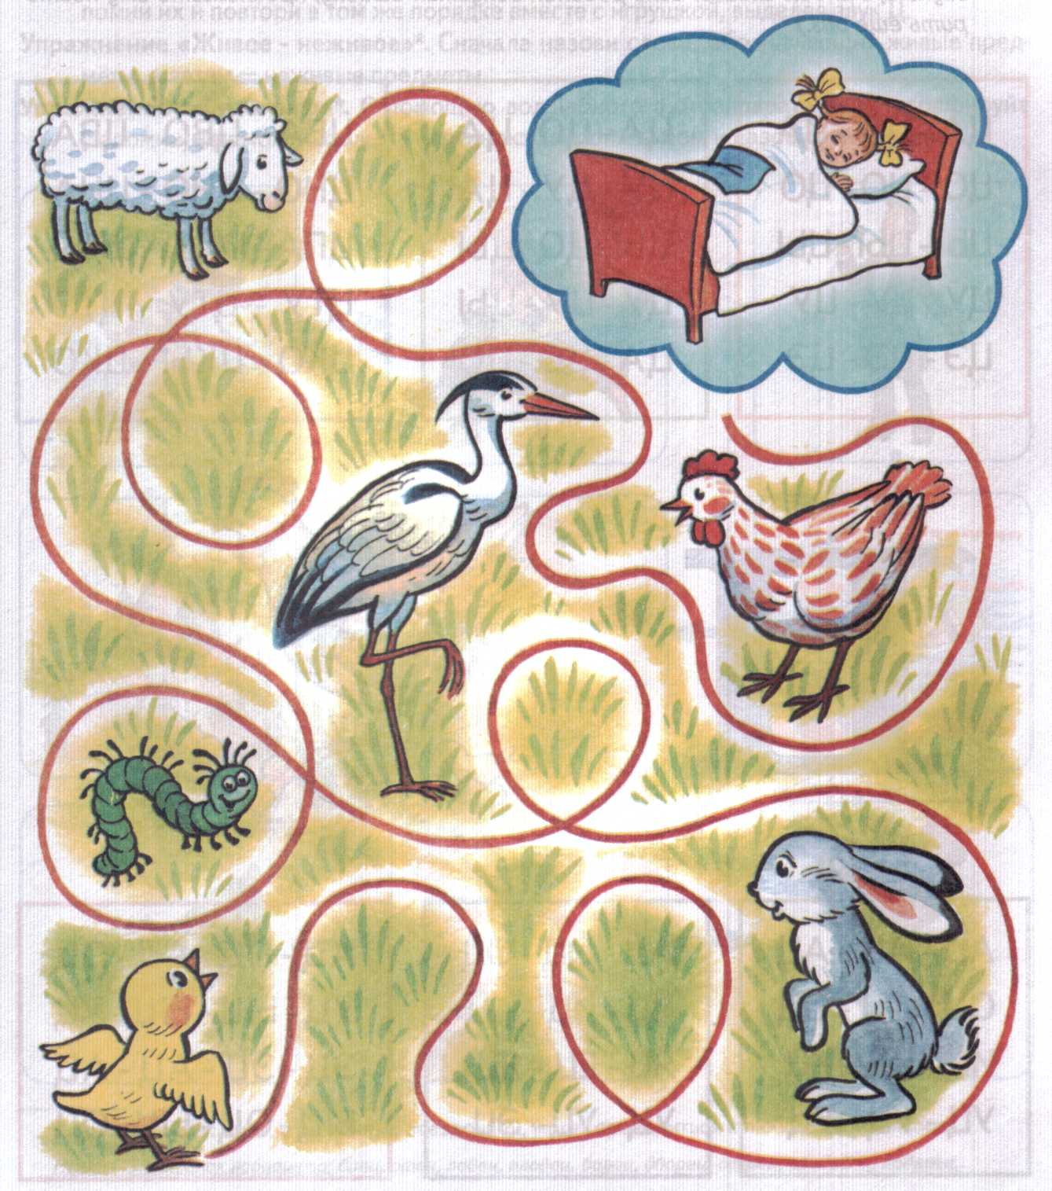

Упражнение «Слоговые песенки». Курица решила научить своих цыплят правильно произносить звук Ц. Для этого она придумала слоговые песенки. Помоги цыплятам. Слушай внимательно и повторяй песенки. (Следите за отчетливым произнесением звука Ц в рядах слогов. Если ребенок допустил ошибку, предложите ему повторить еще раз.)

ЦА-ЦА-ЦА
цо-цо-цо
цы-цы-цы
цу-цу-цу
цэ-цэ-цэ
ЦА-ЦО-ЦА
ЦУ-ЦУ-ЦА
цы-цо-цы
цу-цу-цы
ЦА-ЦО-ЦО
ЦВА - ЦВО - ЦВА
ЦНО - ЦНО – ЦНА
ЦПА - ЦПЫ - ЦПЫ
ЦТУ - ЦТУ - ЦТО
ЦКО - ЦКЫ - ЦКО

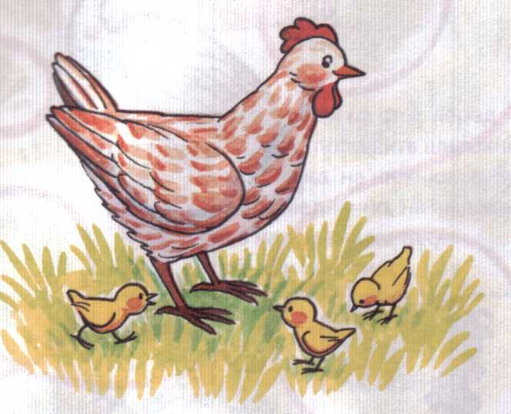


АЦ-АЦ-АЦ
оц-оц-оц иц-иц-иц уц-уц-уц
АЦ-ОЦ-ОЦ ИЦ-ИЦ-АЦ ЯЦ-ЕЦ-ЯЦ
уц-уц-эц
АЦ-ОЦ-АЦ-ОЦ
уц-ыц-ыц-уц
ЭЦ-ЭЦ-АЦ-АЦ
ыц-оц-ыц-оц

Лабиринт 1
Прежде чем начать работу с лабиринтами, внимательно прочитайте введение!
Упражнение «Эхо»*. Послушай слова. (Логопед называет любые 2—5 картинок.) Запомни их и повтори в том же порядке вместе с игрушкой, выделяя звук Ц.
Упражнение «Живое - неживое»*. Сначала назови слова, обозначающие живые предметы, а затем — неживые предметы.
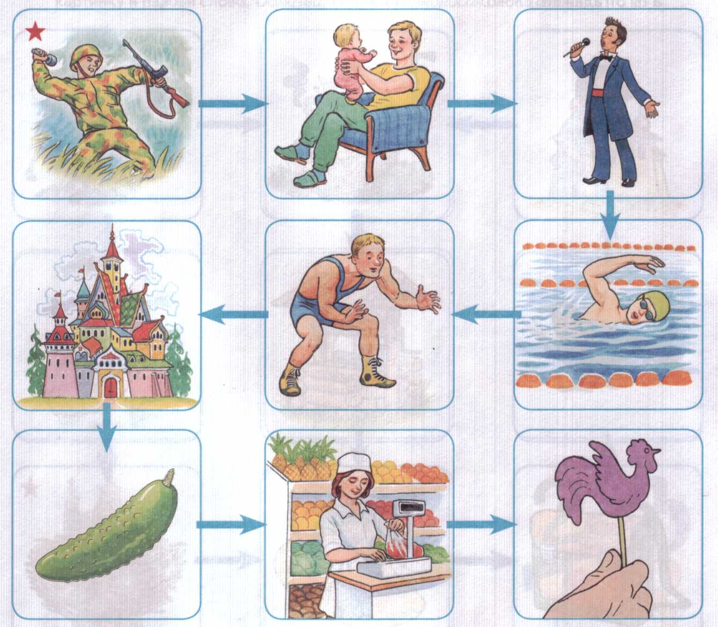
Упражнение «Фотограф»*. С помощью волшебного фотоаппарата «сфотографируй» (запомни) как можно больше картинок. Закрой альбом и назови эти картинки.
* Здесь и далее: игры, отмеченные звездочкой, могут проводиться с любым лабиринтом.
Перечень картинок лабиринта: боец, отец, певец, пловец, борец, дворец, огурец, продавец, леденец.

Лабиринт 2
Упражнение «Чего не стало?»* Рассмотри и запомни картинки. Я закрою одну картинку волшебным экраном, а ты посмотри и скажи, чего не стало (упражнение провторя-ется несколько раз).
Упражнение «Доскажи словечко»*. Я произнесу начало предложения, а ты выбери подходящее слово-картинку и закончи его. Образец: Мама надела кольцо на... (палец).
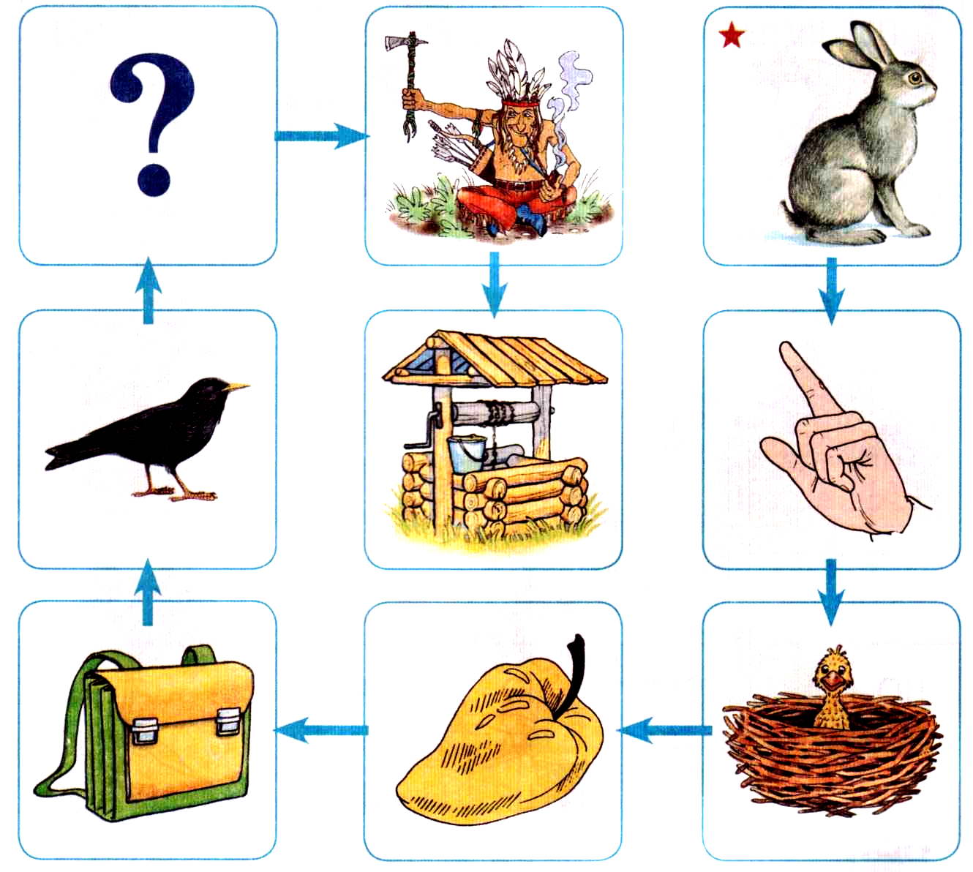
Упражнение «Хлопушки»*. Следуя по лабиринту, назови картинки по слогам, определяя количество слогов хлопками. Затем я загадаю слово, прохлопаю его по слогам, а ты отгадай это слово.
Перечень картинок лабиринта: заяц, палец, птенец, перец, ранец, скворец, <?>. индеец, колодец.

Лабиринт 3
Упражнение «Мой, моя, моё»*. Назови только те картинки, про которые можно сказать мой (моя, мое). (Составь словосочетания по образцу. Образец: мои цифры...)
Упражнение «Волшебная палочка»*. Дотрагиваясь волшебной палочкой до каждой картинки, измени их названия по образцу. Образец: кольцо — кольца. (Вариант: Дотра-гиваясь волшебной палочкой до каждой картинки, измени их названия по образцу. Образец: кольцо — колечко. Какие слова не изменились?)
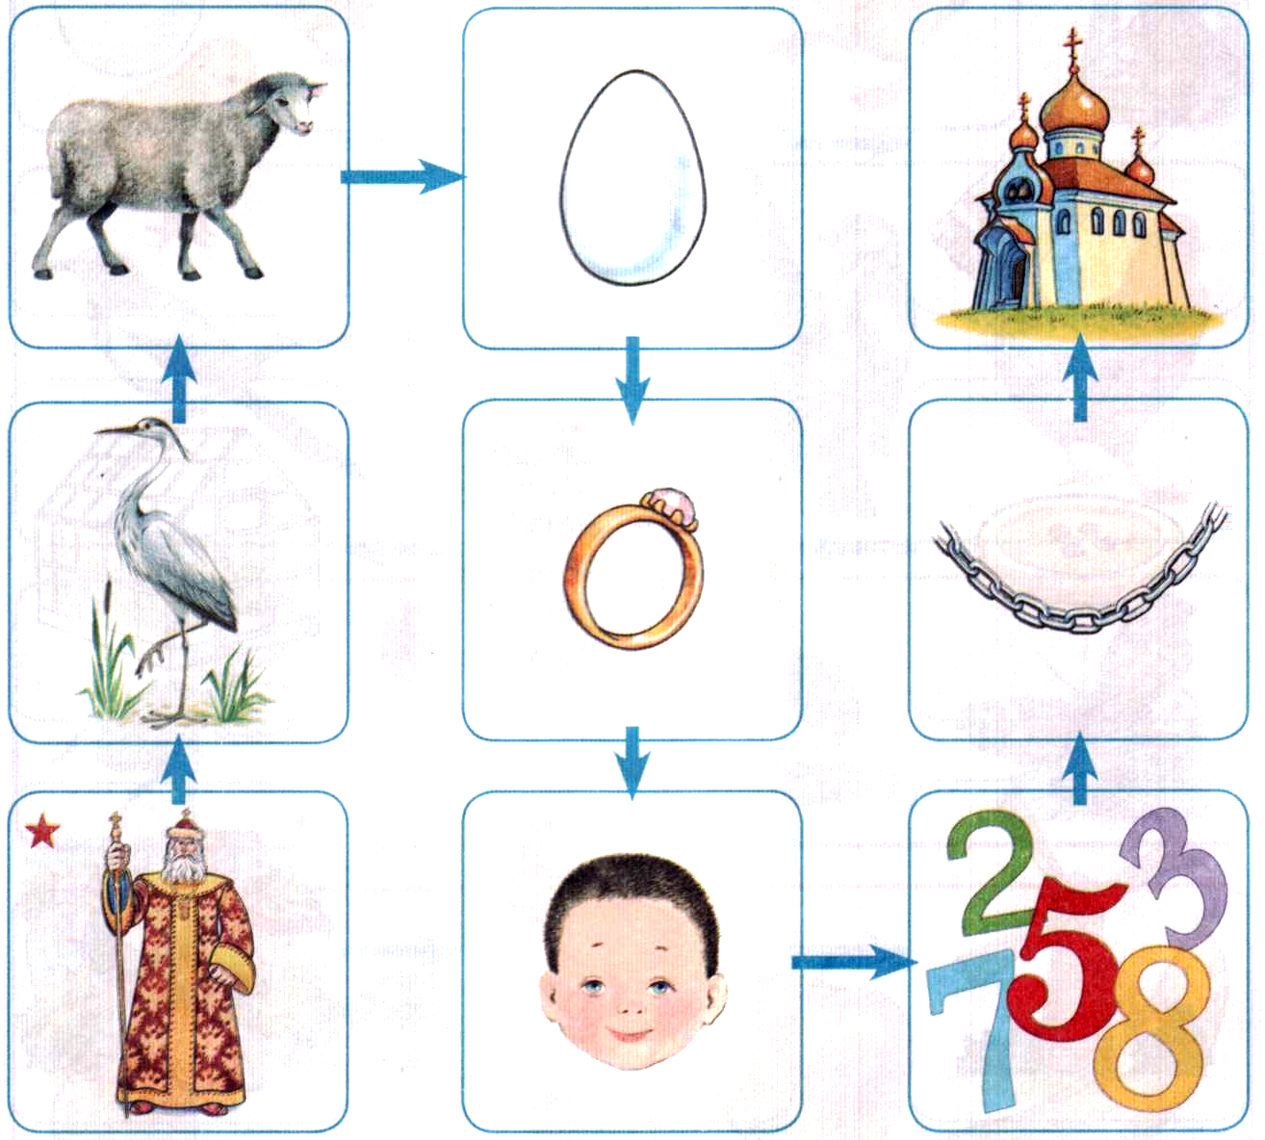
Упражнение «Загадки». Я назову тебе слова-признаки, а ты покажи соответствующую картинку и назови слово. Образец: серая, длинноносая... — цапля.
Перечень картинок лабиринта: царь, цапля, овца, яйцо, кольцо, лицо, цифры, цепь, церковь.

Лабиринт 4
Упражнение «Придумай сам». Послушай мои вопросы. Подбери к ним как можно больше ответов. Образец: Ножницы какие? — Ножницы острые, большие, стальные...
Упражнение «Угадай». Я назову слово-действие, а ты подбери к нему подходящее слово-предмет и проговори оба слова вместе. Образец: Шумит... (улица).
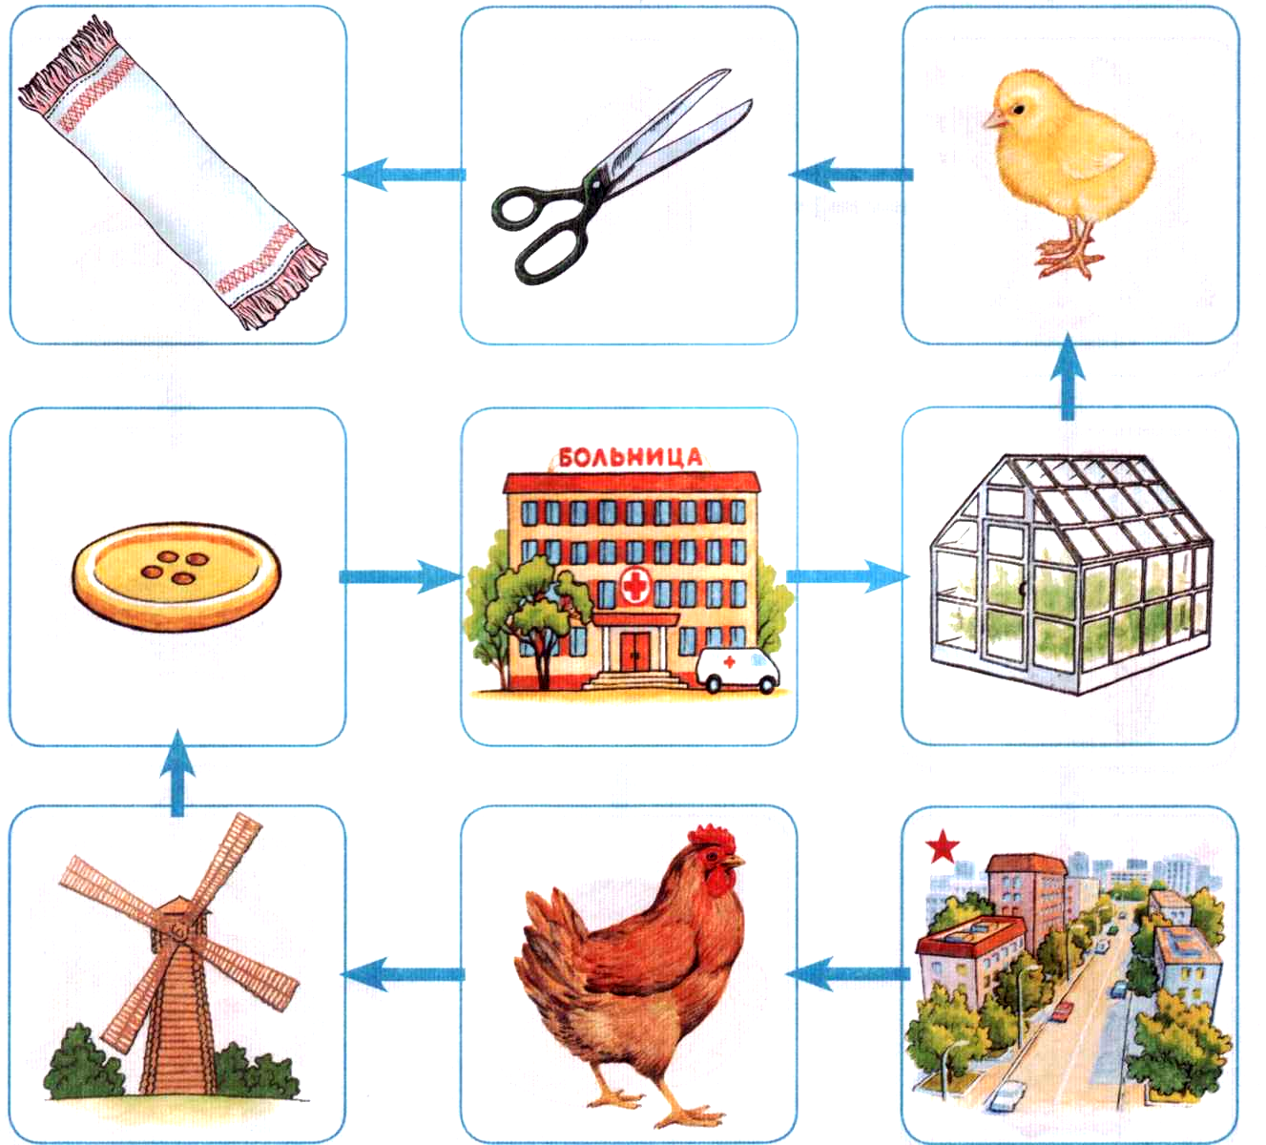
Упражнение «Половинки»*. Я загадаю слово и назову его половинку (начало или конец). А ты добавь другую половинку слова и проговори его целиком. Образец: ули... — -ца, улица; ...пленок — цы-, цыплёнок. Картинки помогут тебе справиться с заданием.
Перечень картинок лабиринта: улица, курица, мельница, пуговица, больница, теплица, цыплёнок, ножницы, полотенце.

Упражнение «Четвертый — лишний». Помоги Медведице. Найди в каждом ряду лишнюю картинку и обведи ее в кружок. (Правильные ответы: яйцо, курица, цветок, огурец.) Объясни свой выбор. Назови все лишние картинки, четко произнося звук Ц.

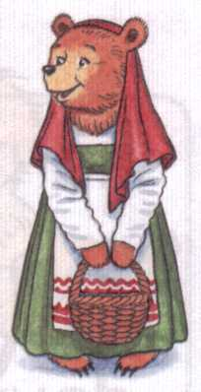
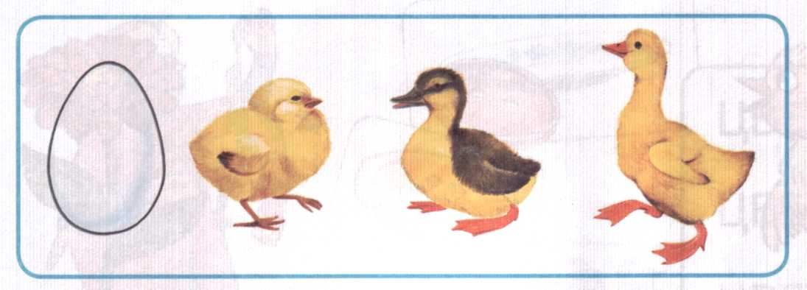
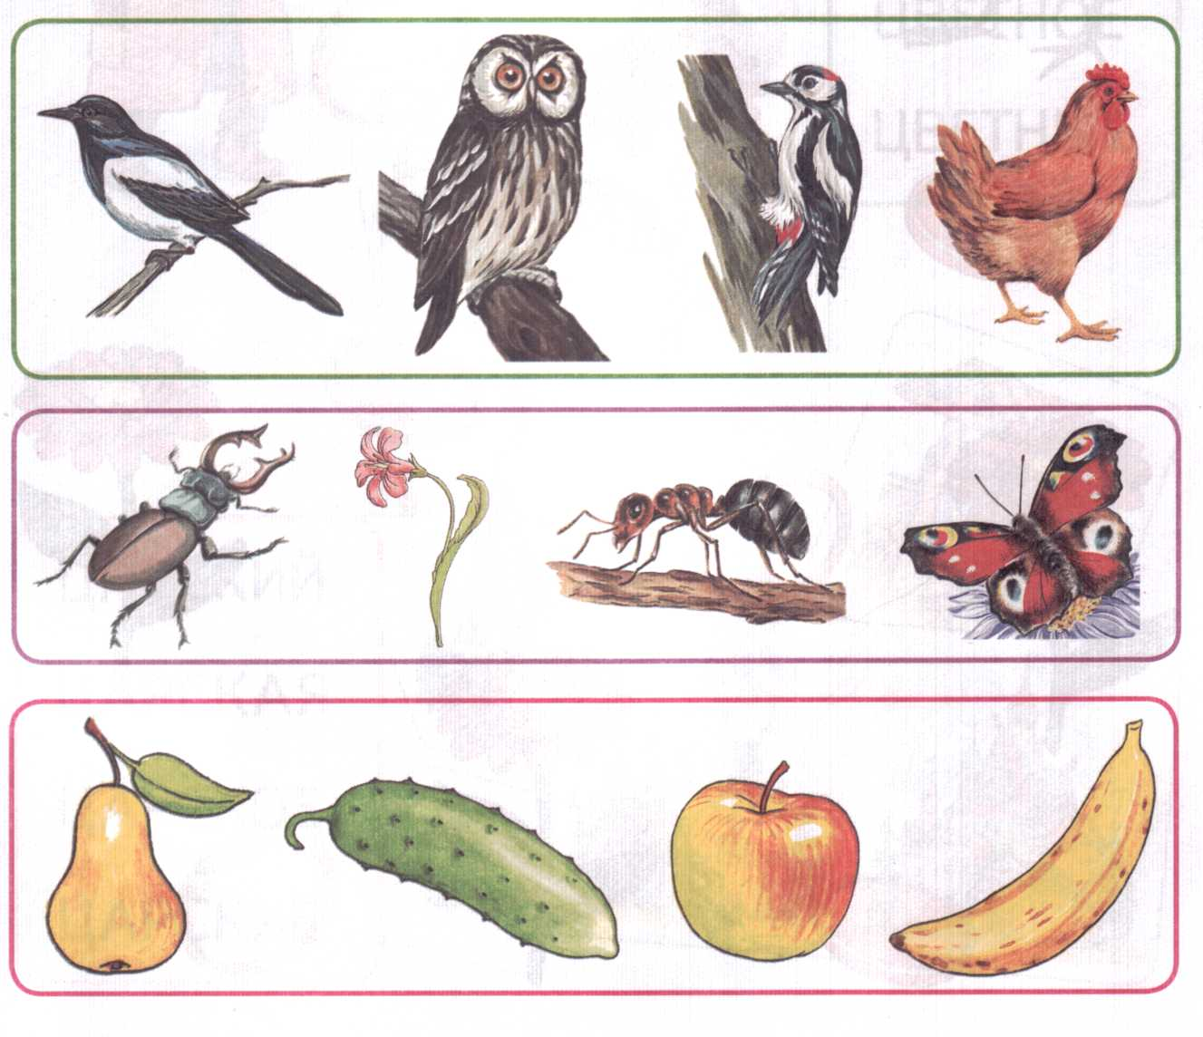

Упражнение «Посчитай». Цыплёнок учился считать. Посчитай вместе с ним разные предметы. Образец: один цветок, два цветка... Каких предметов больше? Каких — меньше? Посчитай предметы в обратном порядке по образцу. Образец: пять цветков, четыре цветка...
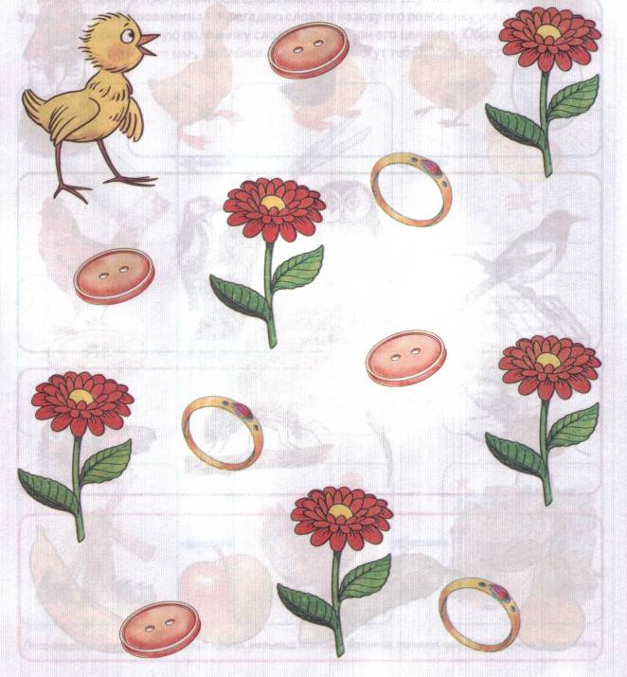

Упражнение «Подбери картинку». Помоги Ивану-царевичу расколдовать Царевну-лягушку. Для этого послушай слова и подбери к ним подходящие картинки. Образец: цветное... (блюдце).

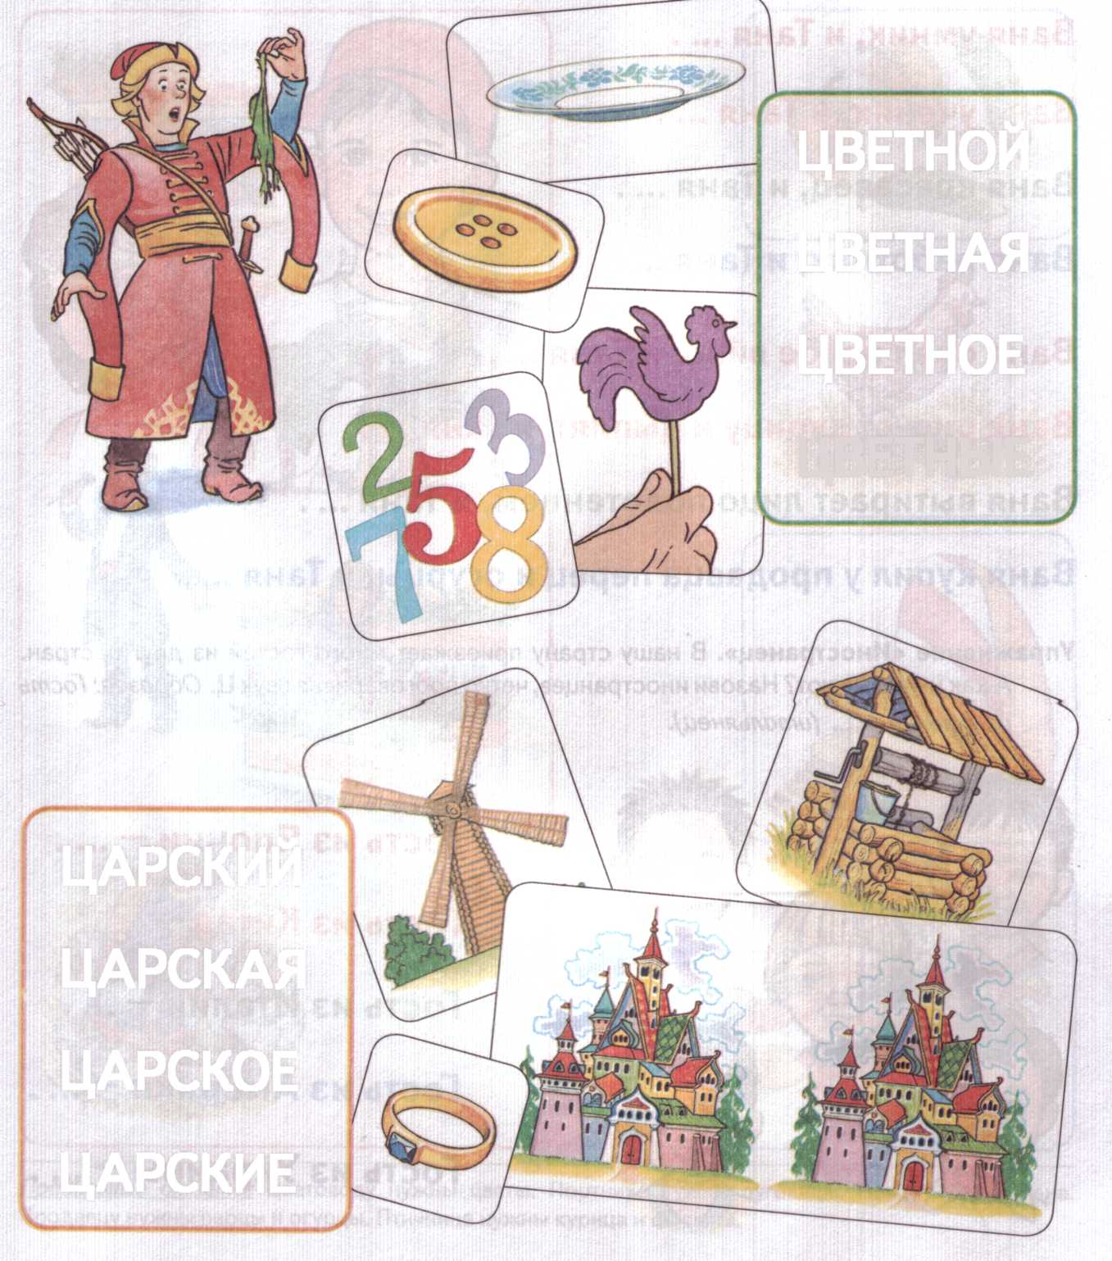
ЦВЕТНОЙ ЦВЕТНАЯ ЦВЕТНОЕ ЦВЕТНЫЕ
ЦАРСКИЙ ЦАРСКАЯ ЦАРСКОЕ ЦАРСКИЕ

Упражнение «Близнецы». Таня и Ваня — близнецы. Они очень похожи и все делают вместе. Закончи предложения про Таню и Ваню по образцу. Образец: Ваня умник, и Таня... (умница). Ваня съел целое яйцо, и Таня... (съела целое яйцо).

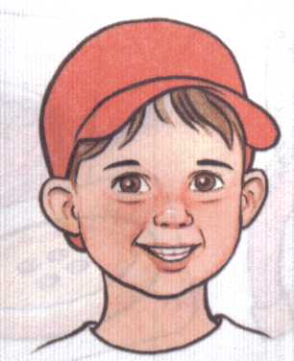
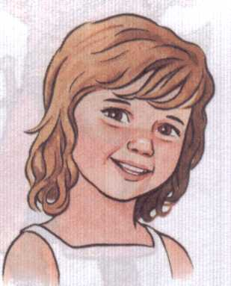
Ваня умник, и Таня
Ваня ученик, и Таня ....
Ваня красавец, и Таня .... Ваня работник, и Таня ....
Ваня съел целое яйцо, и Таня ....

Ваня рисует курицу и цыплят, и Таня ....

Ваня вытирает лицо полотенцем, и Таня ....
Ваня купил у продавца перец и огурцы, и Таня ....

Упражнение «Иностранец». В нашу страну приезжает много гостей из других стран. А как их называют? Назови иностранцев, четко проговаривая звук Ц. Образец: Гость из Италии — ... (итальянец).

Гость из Японии —
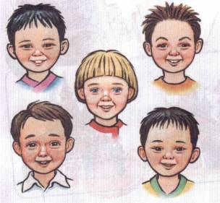
Гость из Китая —
Гость из Италии — ....
Гость из Америки —
Гость из Украины —

Упражнение «Кому что нужно?» Рассмотри картинки слева и назови профессии этих людей. Соедини их линиями с подходящими картинками, которые находятся справа. Расскажи, кому что нужно. Образец: Цветоводу нужны... (цветы).

Правильные ответы: Цветоводу нужны цветы. Портнихе нужны пуговицы. Певцу нужна сцена. Продавцу нужны перцы и огурцы. Птичнице нужны курица и цыплята.

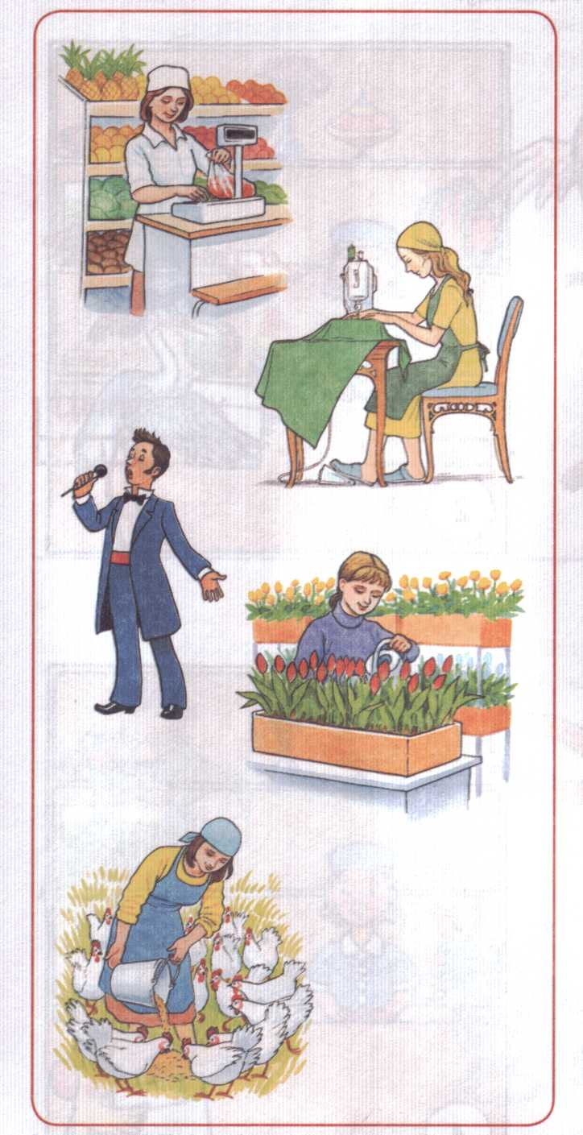
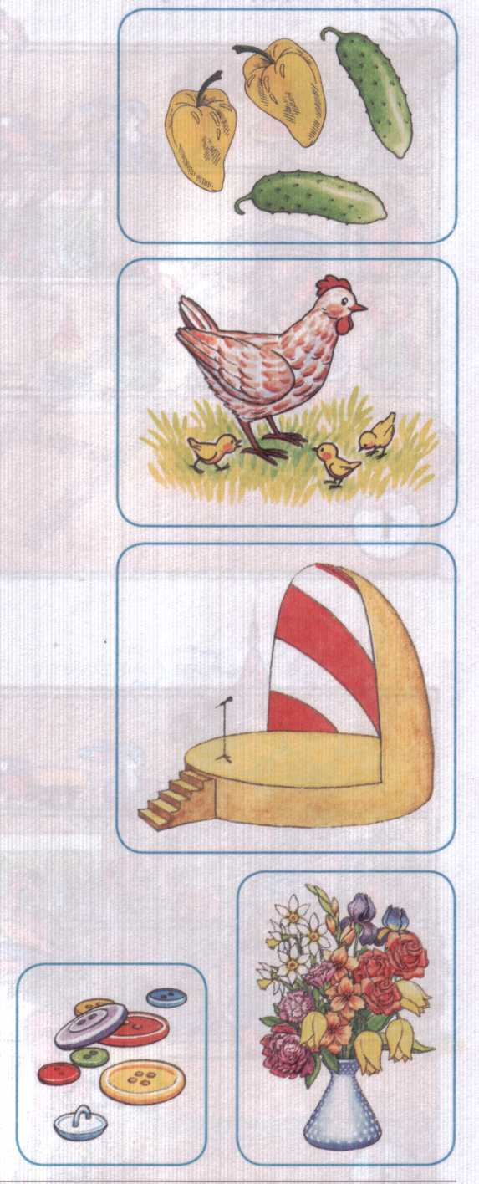

Упражнение «Кто что купил?» В магазине у продавца было много разных товаров. Внимательно рассмотри и запомни их. Сначала в магазин пришла цапля и сделала покупки. Что она купила? Потом зашли индеец и цыленок. Что купили они? Образец: Цапля купила ножницы и мельницу.
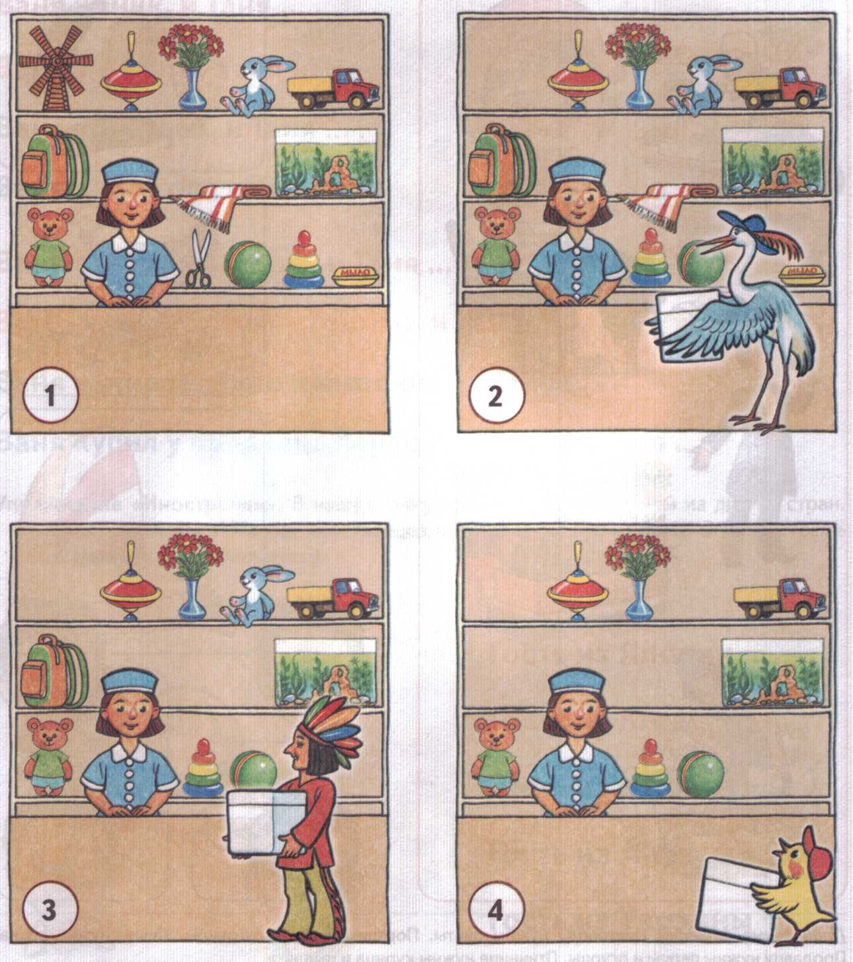

Упражнение «Составь предложение». Составь предложения о цыплёнке и царевне по схемам с опорой на картинки. Образец: Цыплёнок... гусеница. — Цыплёнок склевал гусеницу. Царевна... кольцо. — Царевна надела кольцо.
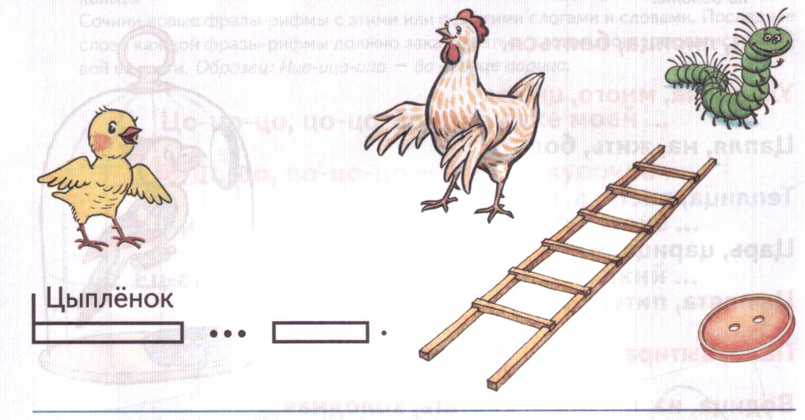
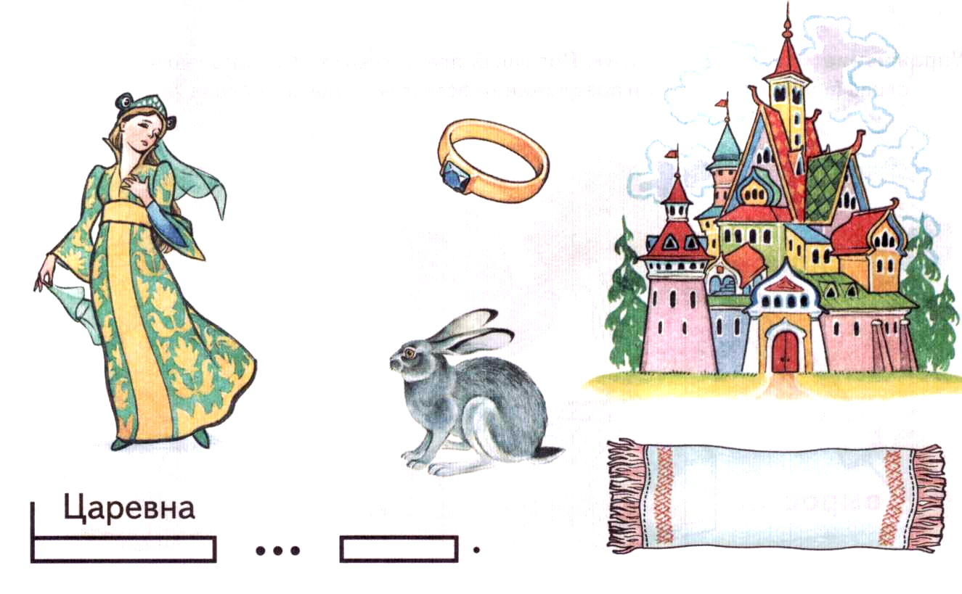

Упражнение «Подружи слова». Однажды попугай решил научиться разговаривать, как люди. Но у него ничего не получилось! Помоги попугаю: «подружи» слова и произнеси предложения правильно. Образец: цапля, на, жить, болото. — Цапля живет на болоте.

Заяц, лисица, бояться.
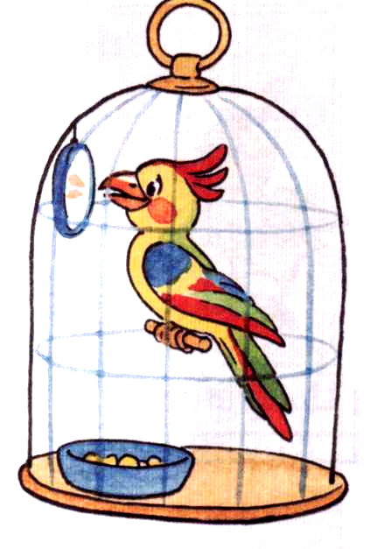
Улица, на, много, цветы.
Цапля, на, жить, болото.
Теплица, расти, в, огурцы.
Царь, царица, жить, дворец, во. Цыплята, пить, блюдце, вода, из.
Папа, вытирать, лицо, полотенце. Водица, из, колодец, достать, холодная.

Упражнение «Назови предлоги». Послушай предложения. В них пропали маленькие слова (предлоги). Дополни предложения, вставляя пропавшие слова (на, под, в, из).

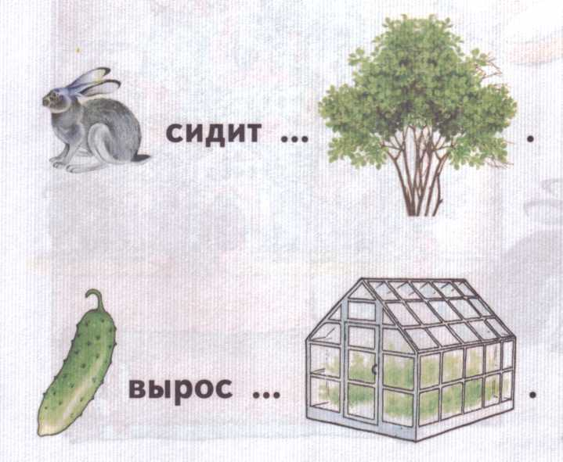
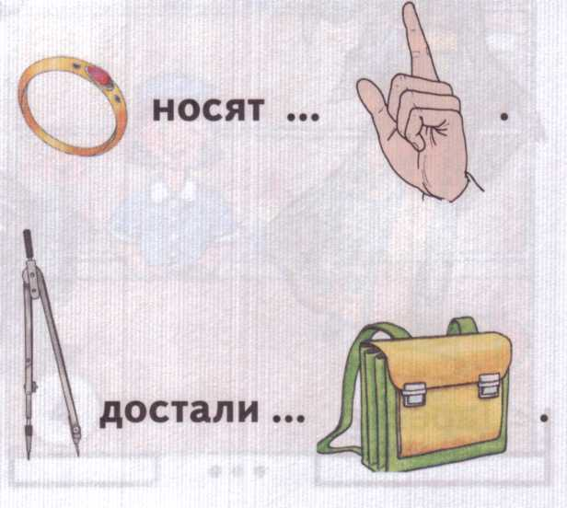

Упражнение «Рифмы». Послушай начало фразы и закончи ее подходящими словами. Повтори фразы полностью. Справиться с заданием тебе помогут картинки. Образец: Цо-цо-цо, цо-цо-цо — на руке моей... — Цо-цо-цо, цо-цо-цо — на руке моей кольцо.
Сочини новые фразы-рифмы с этими или с другими слогами и словами. Последнее слово каждой фразы-рифмы должно заканчиваться слогом, повторяющимся в первой ее части. Образец: Ица-ица-ица — во дворце царица.
Цо-цо-цо, цо-цо-цо — на руке моей ...
Цо-цо-цо, цо-цо-цо — снесла курочка ... Иц-иц-иц, иц-иц-иц — продают в аптеке ... Ец-ец-ец, ец-ец-ец — вкусный, сладкий ...

Ица-ица-ица — улетела...
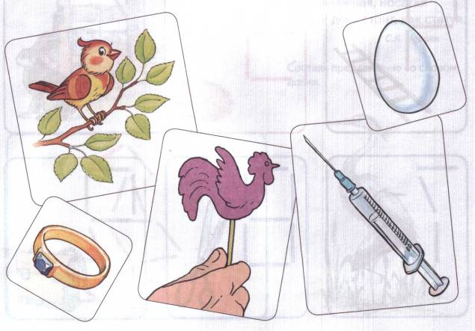

Упражнение «Сложи цифры». Выложи из счетных палочек цифры. Рассмотри картинку рядом с каждой цифрой. Назови ее. Составь сочетания слов по образцу. Образец: один цветок, два цыпленка, три кольца...
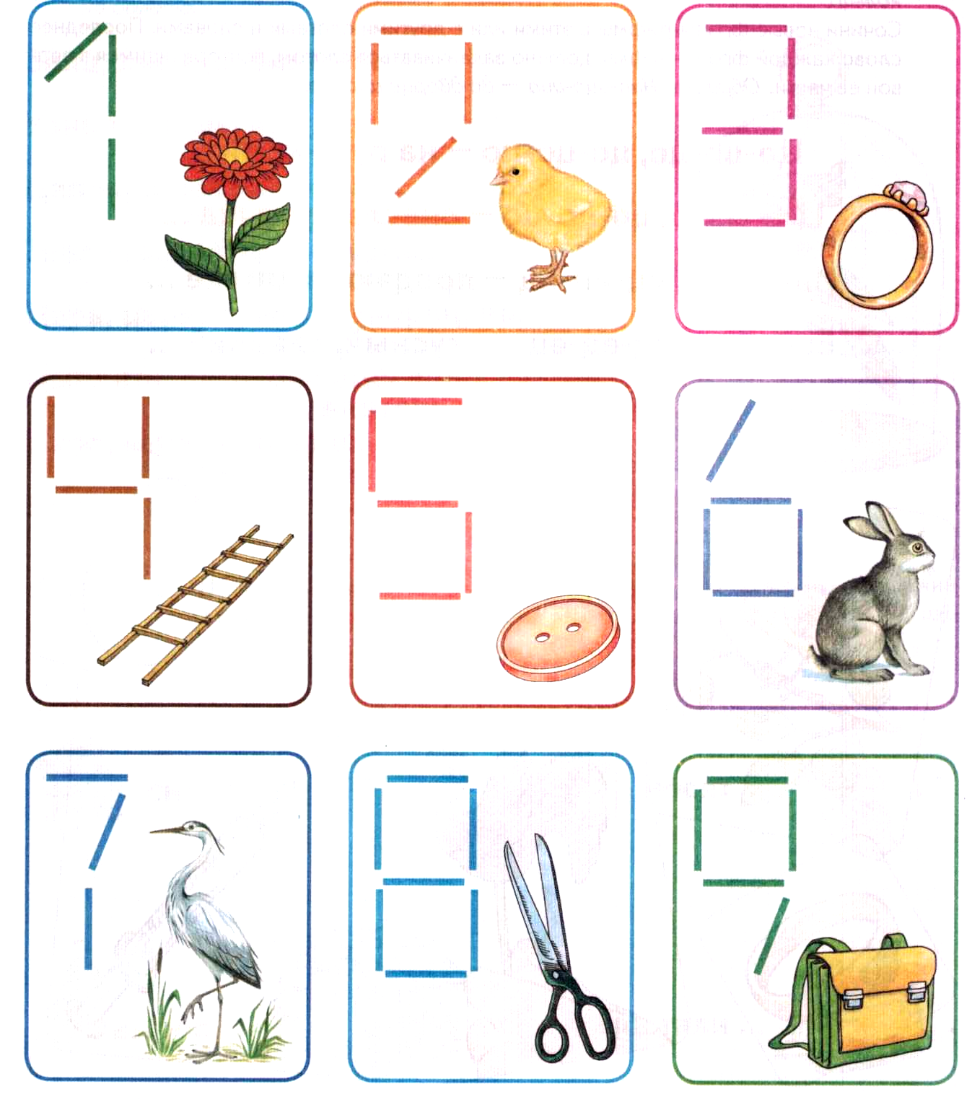

Упражнение «Сложи картинку». Послушай стихотворения и выучи их наизусть. Сложи из счетных палочек (спичек) картинки по образцу. Вспомни и повтори каждое стихотворение.

Водица
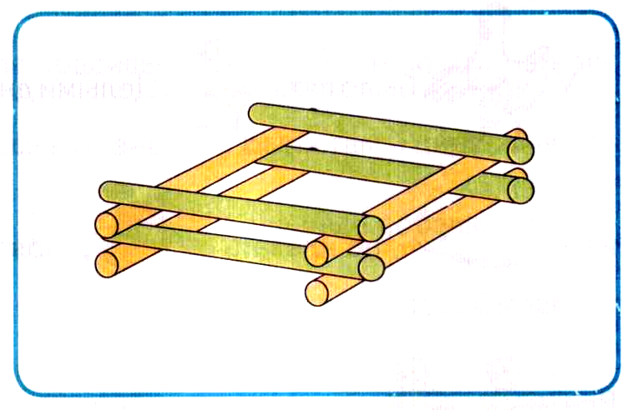
Водица годится
Цыплятам умыться
У стенки колодца,
В цыплячьем корытце.
Т.А. Куликовская
Какие слова со звуком Ц ты запомнил из этого стихотворения?

Цапля
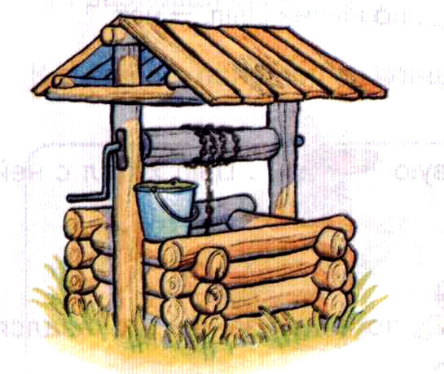
Цапля важная, носатая
Целый день стоит, как статуя.
С.Я. Маршак

Составь предложение со словом цапля.
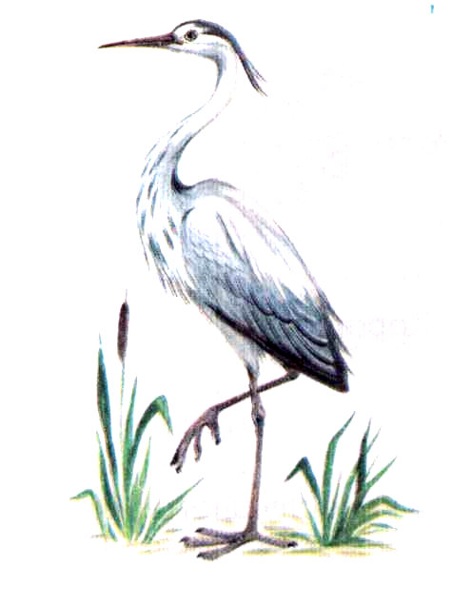
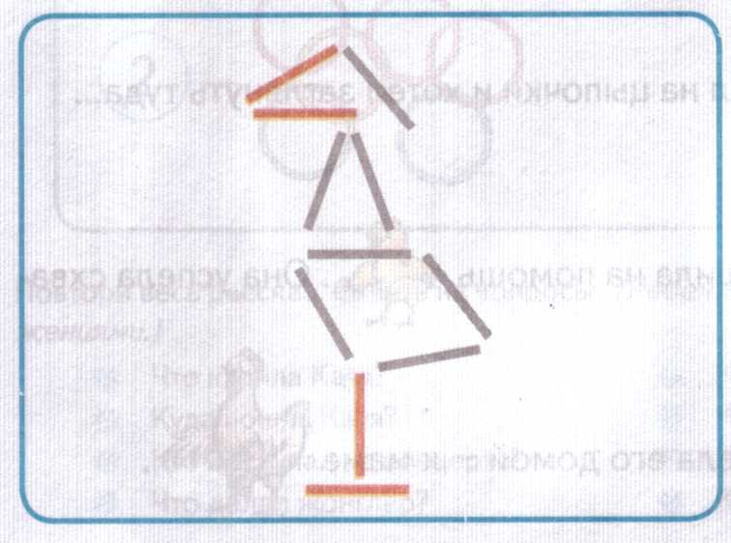

Упражнение «Пересказ с картинками». Повтори каждое предложение, заменяя картинки словами. Перескажи рассказ с самого начала. Придумай ему название.
У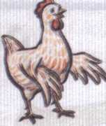 было пять 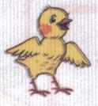 . Целыми днями учила их пить воду
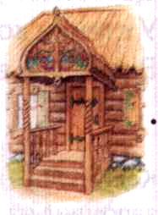
из , не клевать 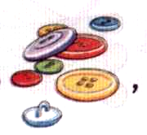, прятаться от дождя под
Все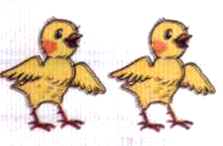 слушались, а один по имени Цып, - нет.

Однажды он увидел на красивую 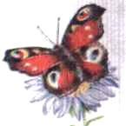. Цып хотел с ней
познакомиться, но улетела. побежал за ней и оказался
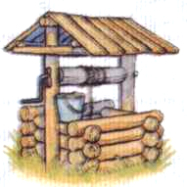
около • встал на цыпочки и хотел заглянуть туда...
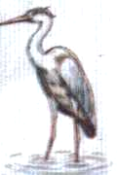
Хорошо, что поспешила на помощь • Она успела схва-
тить непослушного Цыпа и отвела его домой — к маме •

Упражнение «Слова подскажут цифры». Помоги расколдовать непонятный рассказ. Послушай его внимательно. Если услышишь название цифры, найди картинку рядом с этой цифрой и назови ее.
В выходной день Катя купила красивый букет 1 и пошла на концерт. На концерте выступали певцы и танцоры. Были там и цирковые артисты. Жонглер подбрасывал 2 • Дрессированные собачки выполняли задания с 3 • Медведица танцевала весёлый танец. Смешной клоун раздавал всем 4 •
Кате очень понравился концерт. Она подарила клоуну свои 1 •

Повтори весь рассказ. Ответь на вопросы. (Ребенок должен отвечать полными предложениями.)
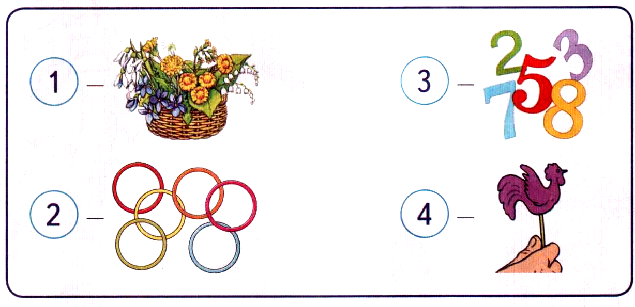


Как выступали собачки?
Что делала медведица?
Что делал клоун?
Кому Катя подарила букет цветов?
Что купила Катя?
Куда пошла Катя?
Кто выступал на концерте?
Что делал жонглер?


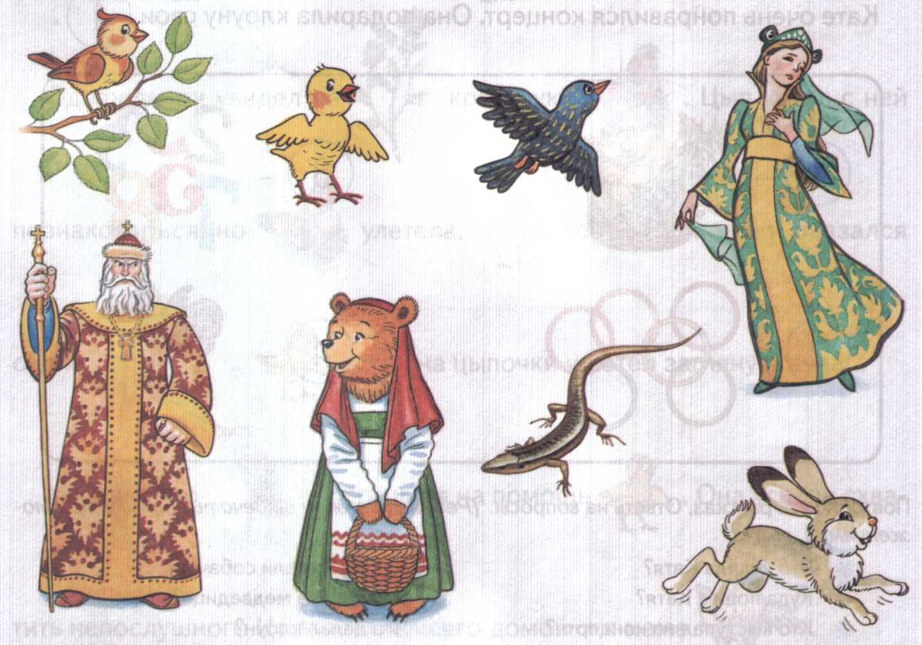
Упражнение «Весёлый поезд»*. Помоги пассажирам отправиться в путешествие на весёлом поезде. Назови каждого пассажира, выделяя звук Ц. Прохлопай в ладоши количество слогов в каждом слове, и ты узнаешь, кто в каком вагоне поедет (количество слогов в слове совпадает с количеством окошек вагончика). Проведи линию-дорожку от каждого пассажира к его вагончику.
* Начиная с этого задания детям предлагаются упражнения по обучению грамоте.
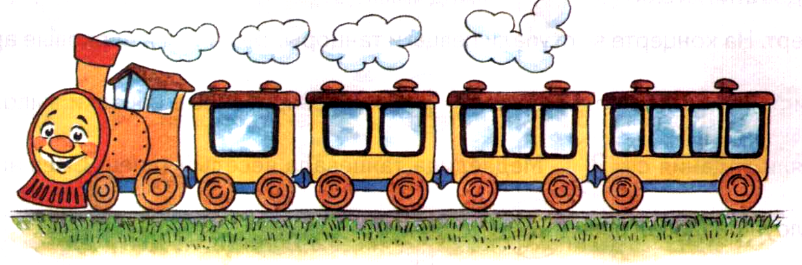

Упражнение «Найди слово». Назови картинки, выделяя звук Ц. Найди слова, в которых звук Ц находится в начале (в середине, в конце). Соедини каждую картинку с соответствующей схемой. Составь предложение с каждым словом. Придумай свои примеры слов для каждой схемы.
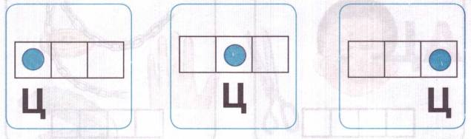
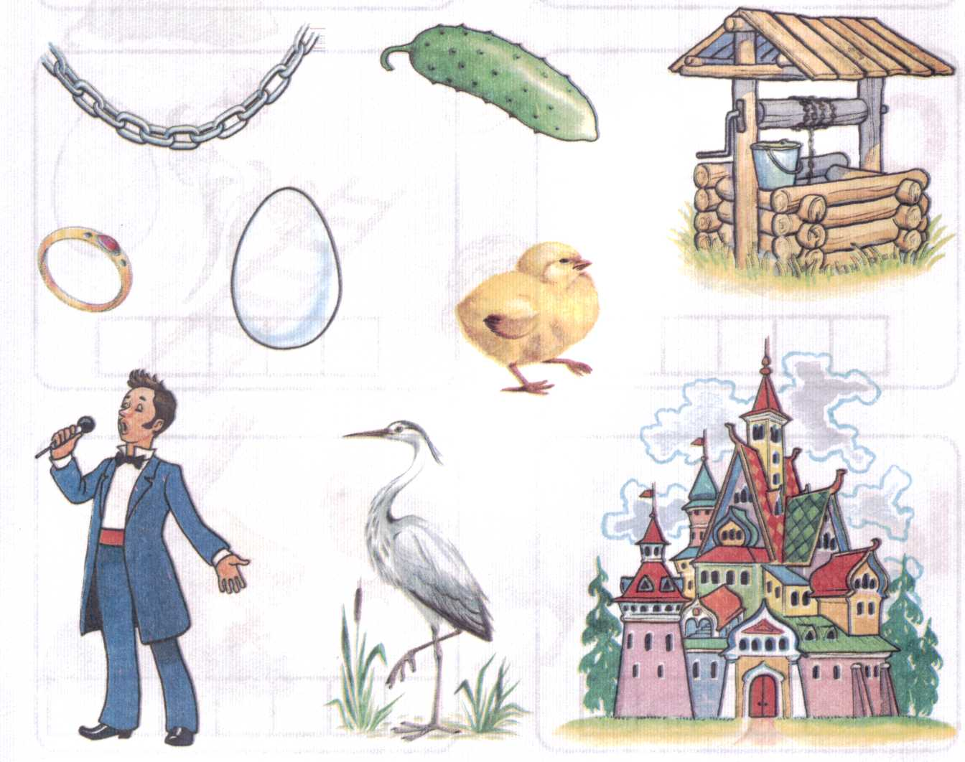

Упражнение «Раскрась звуковую схему». Используя цветные карандаши, раскрась звуковую схему каждого слова. Синим цветом обозначь твердые согласные звуки, зелёным цветом — мягкие согласные звуки, красным — гласные звуки.
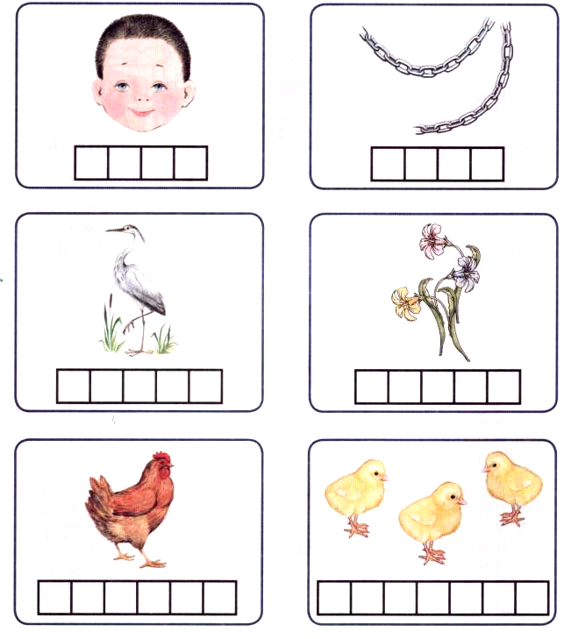

Упражнение «Подбери слова на слоги». Прочитай слоги. Найди картинки, названия которых заканчиваются на эти слоги. Назови эти картинки. Тебе помогут стрелки. Сколько стрелок идет от слога, столько и картинок заканчивается на данный слог. Образец: ца — пуговица, мельница, лестница, овца. Подумай, какие еще слова заканчиваются на эти слоги?
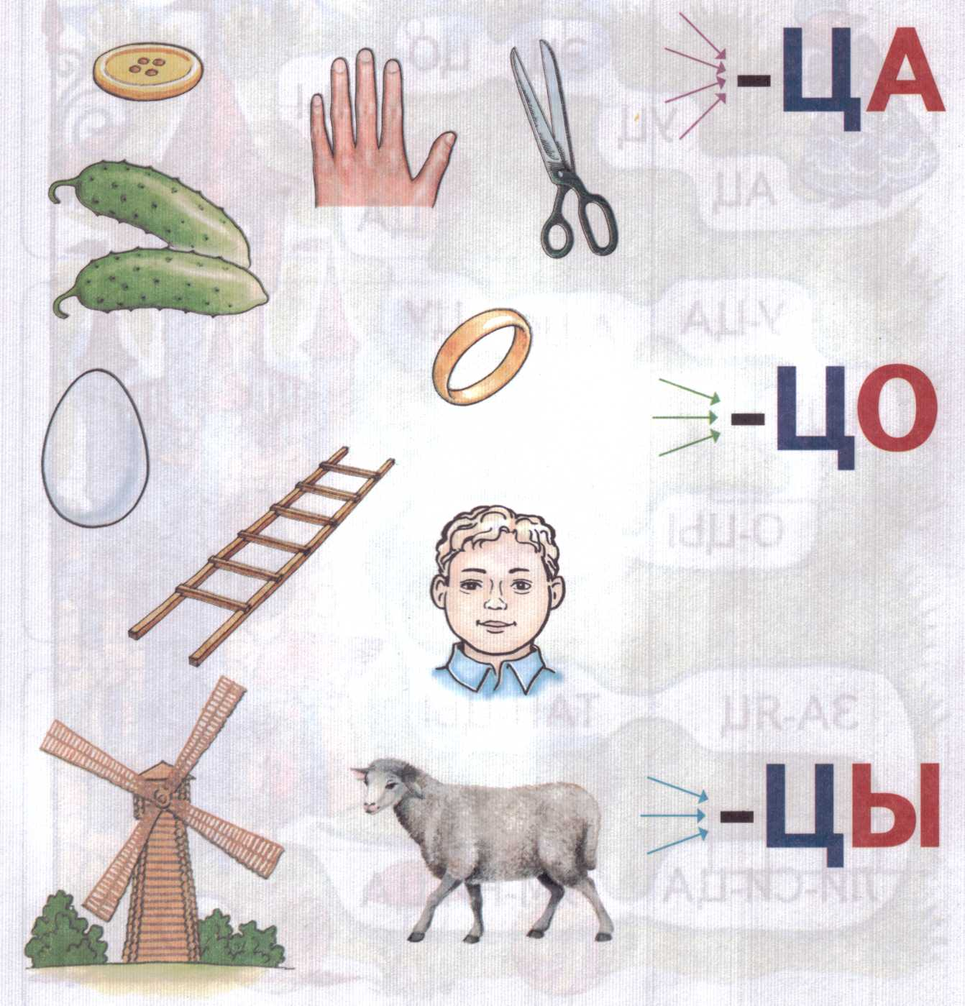

Упражнение «Волшебная дорожка». Помоги Царевне дойти до своего дворца. Для этого прочитай слоги и слова на волшебной дорожке. Составь предложения с прочитанными словами.
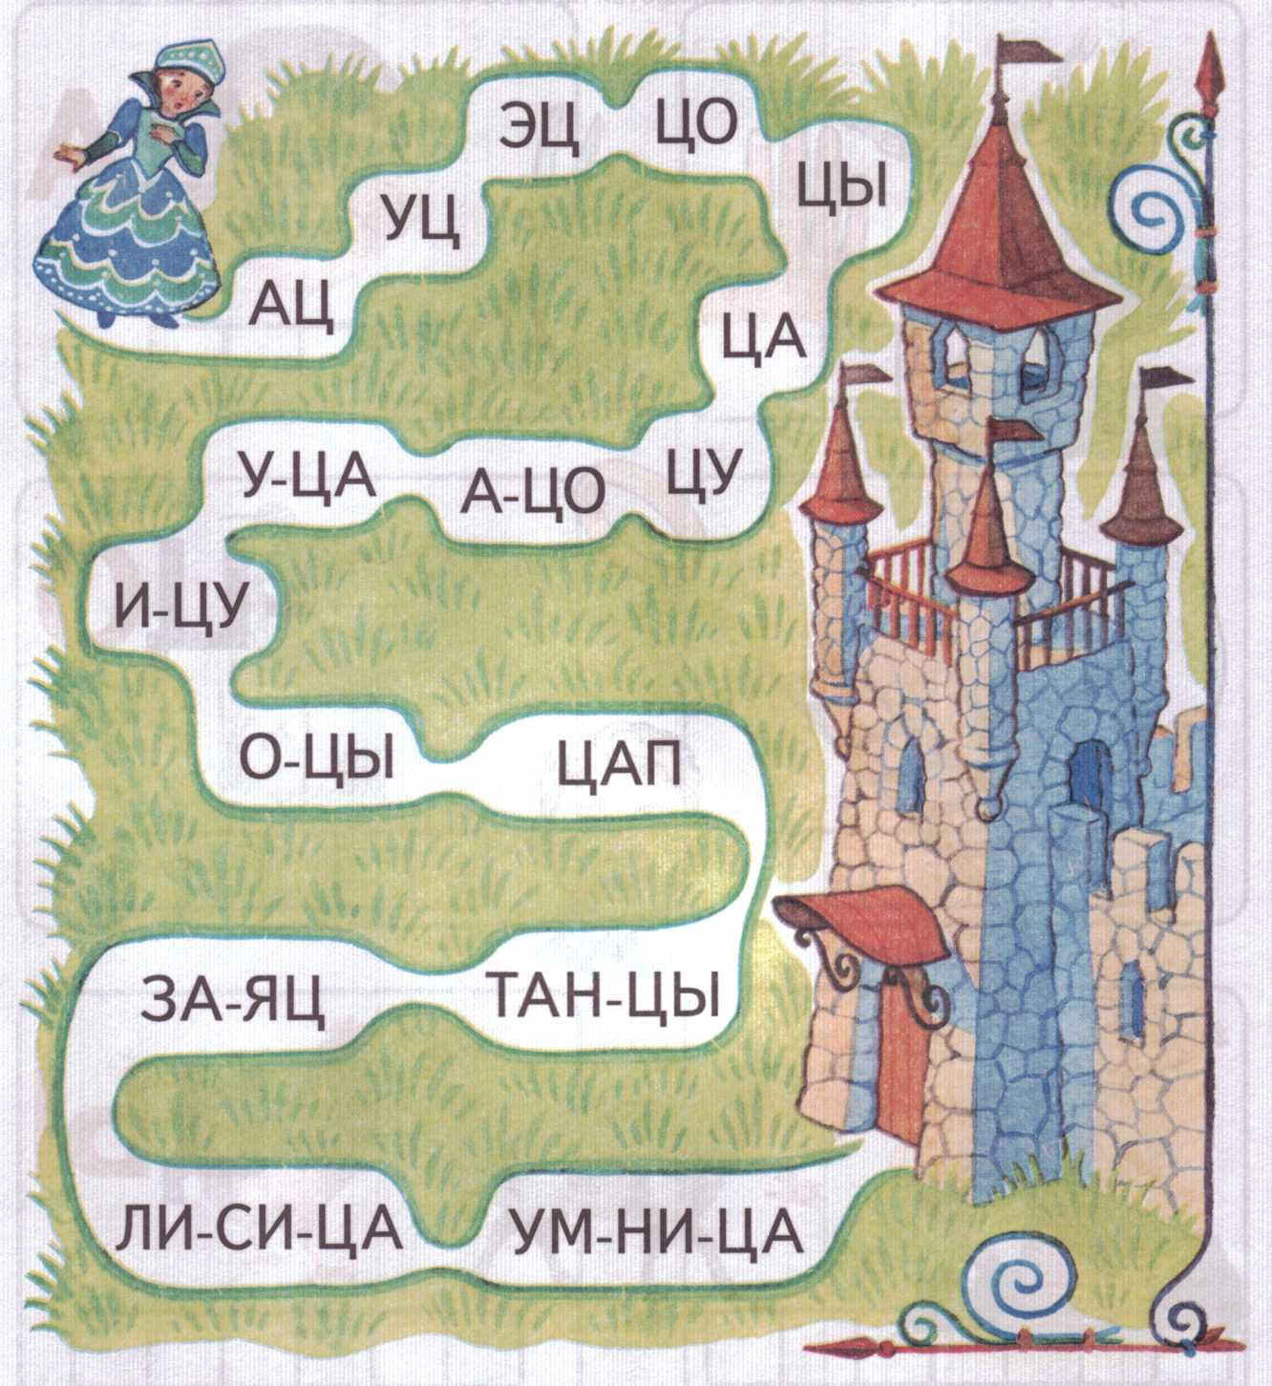

Упражнение «Озорные буквы». Посмотри: буквы спрятались в волшебных фигурках. Запиши эти буквы в пустые квадратики в правильном порядке — так, чтобы получились слова. Выполнить задание тебе помогут картинки-подсказки.

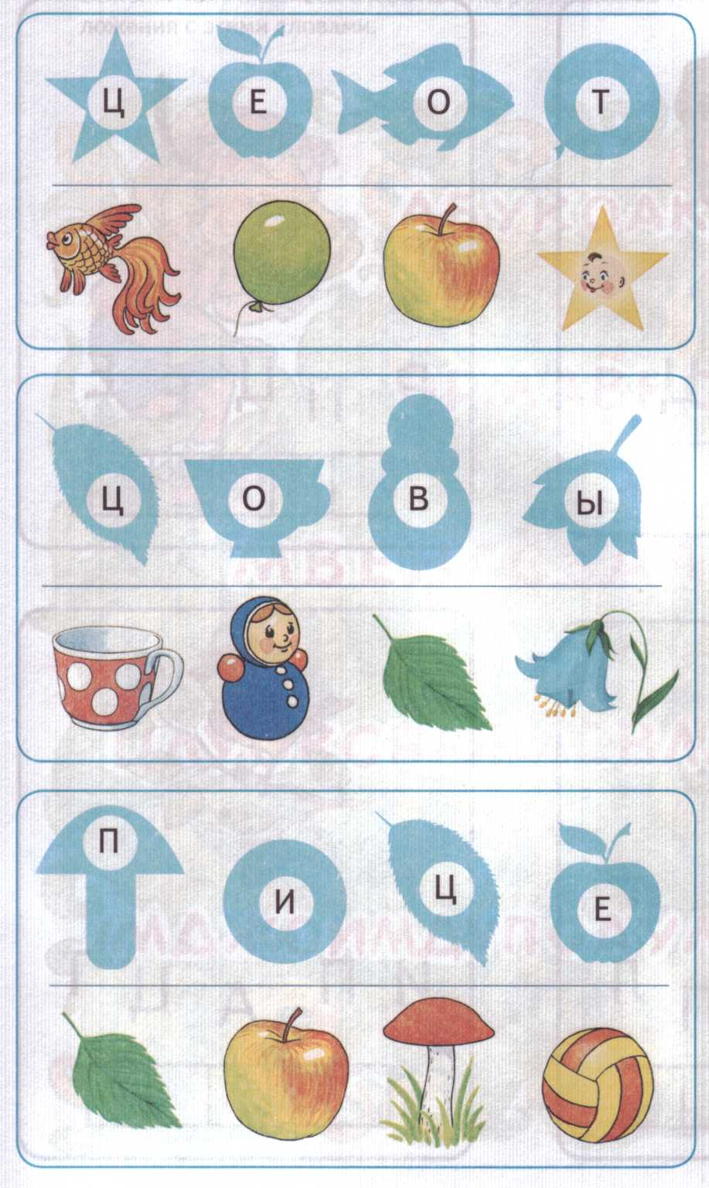

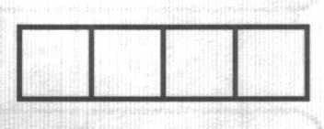


Упражнение «Слово рассыпалось». Посмотри на картинки. В пустых клетках запиши их названия из рассыпанных букв. Придумай по 2—3 предложения с каждым словом.
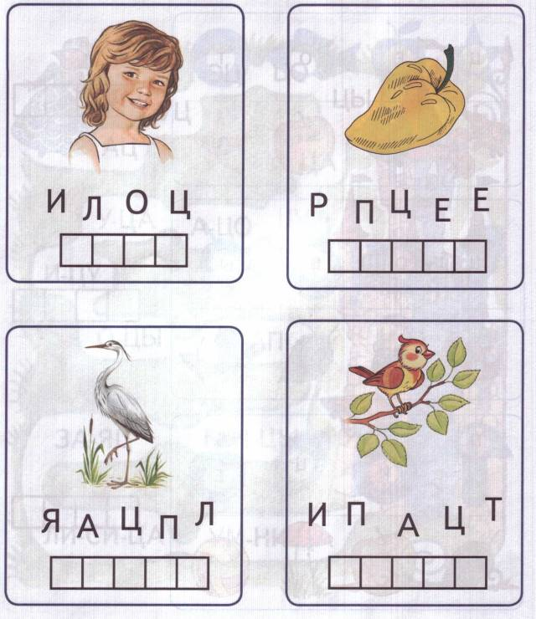

Упражнение «Искатели». В этих рядах букв спрятались слова. Чтобы найти их, нужно вычеркнуть в каждом ряду те буквы, у которых есть пара. Будь очень внимателен: стать искателем нелегко!
Выложи получившиеся слова из букв разрезной азбуки и прочитай. Составь предложения с этими словами.
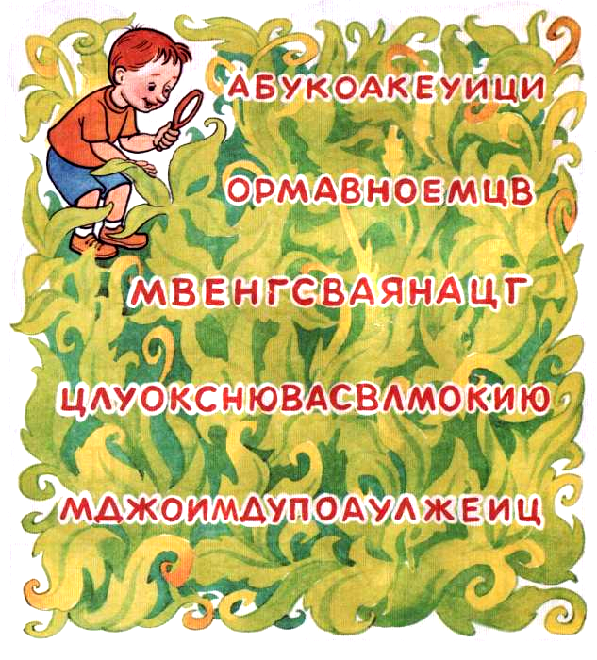

Упражнение «Слоговое лото». Посмотри: у клоуна улетели все шарики! Помоги клоуну вернуть их. Прочитай записанные на шариках слоги и составь из них слова. Справиться с заданием тебе поможет цвет шариков. Вместе с клоуном составь предложения с получившимися словами.
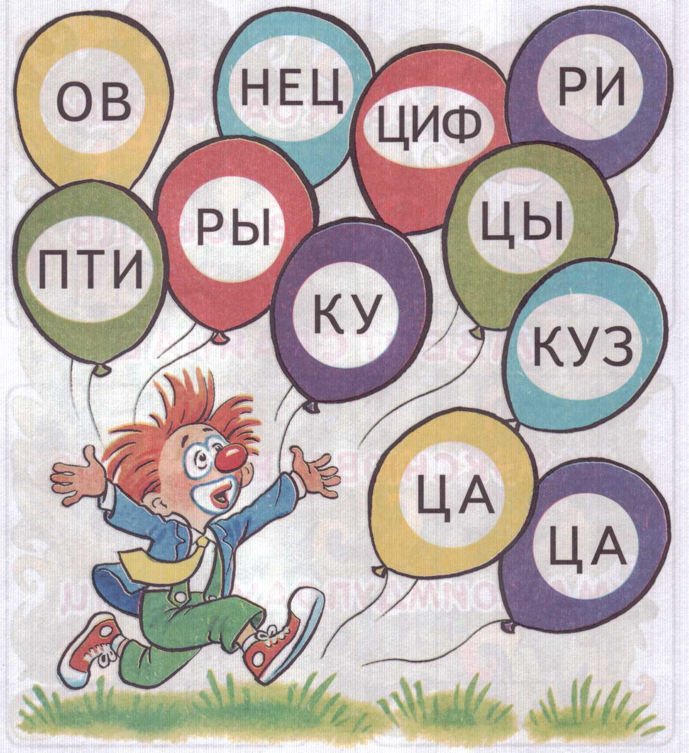

Упражнение «Собери слово». Выполни задания Медведицы, и ты узнаешь, какие слова она загадала. Запиши получившиеся слова в пустые клеточки. Составь по 2—3 предложения с каждым словом.

Первый ход — буква, отмеченная
красной звездочкой. Второй ход — три клетки вправо. Третий ход — три клетки вверх. Четвертый ход — одна клетка вправо. Пятый ход — одна клетка вверх. Шестой ход — две клетки влево.
Первый ход — буква, отмеченная
зеленой звездочкой. Второй ход — две клетки вверх. Третий ход — четыре клетки вправо. Четвертый ход — одна клетка вниз. Пятый ход — две клетки вниз. Шестой ход — одна клетка вправо.

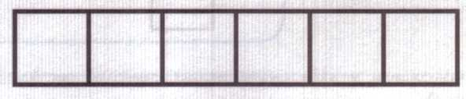

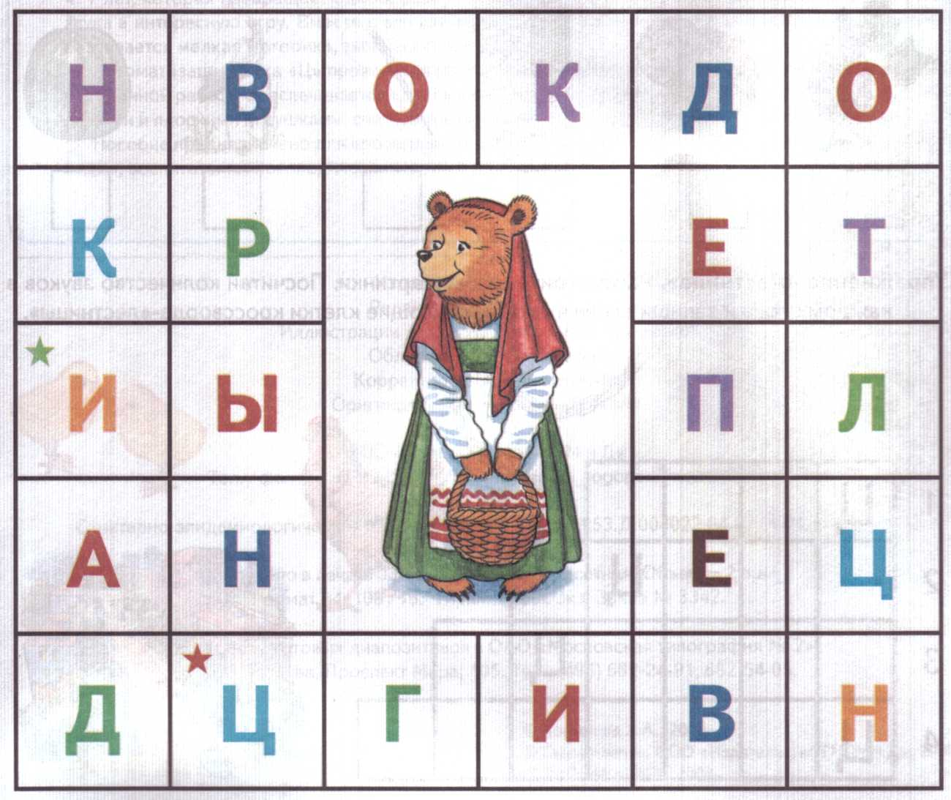

Упражнение «Расшифруй слова». Помоги цыпленку отгадать слова. Запиши в пустые клеточки первые буквы названий картинок. Прочитай получившиеся слова.

Упражнение «Лестница». Рассмотри и назови картинки. Посчитай количество звуков в каждом слове и запиши слова в соответствующие клетки кроссворда-«лестницы».
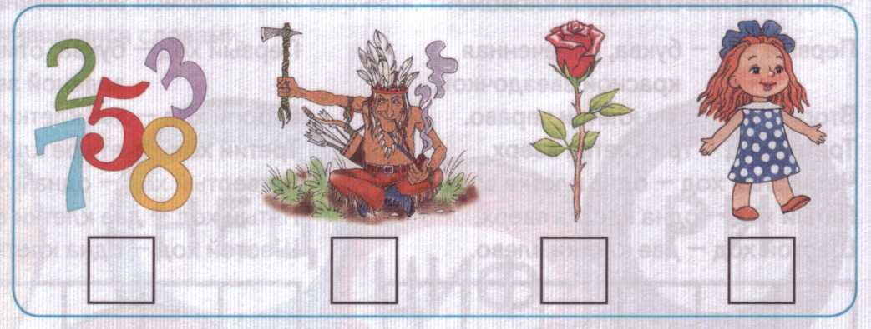
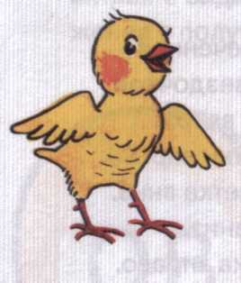
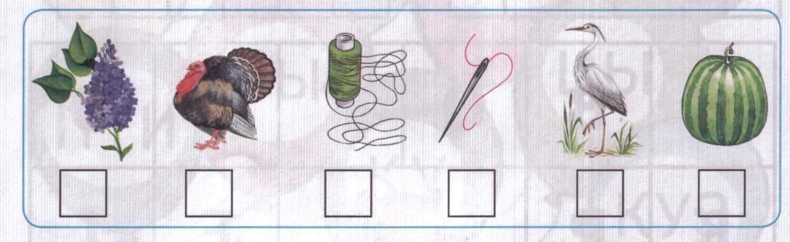
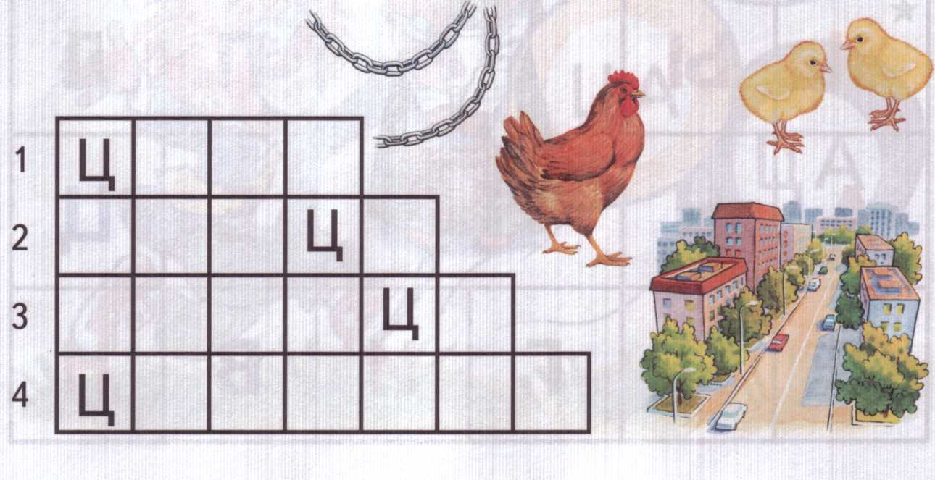

ББК 74.3 К63

Рекомендовано Ученым Советом Педагогического общества России Издание развивающего обучения

Комарова, Л.А.
К63 Автоматизация звука Ц в игровых упражнениях. Альбом дошкольника / Л.А. Комарова. — М.: Издательство ГНОМ и Д, 2008. - 32 с.

ISBN 978-5-296-00802-2

В пособии предлагается система упражнений по автоматизации звука «Ц» у дошкольников 4-7 лет, которая превращает однообразную и монотонную работу по закреплению произношения звука в интересную игру. Вместе с его автоматизацией у ребенка совершенствуется навык чтения, развивается мелкая моторика, творческое воображение.
Автоматизация звука «Ц» проводится по традиционной в логопедии схеме. Эффективность кор-рекционной работы обеспечивается использованием ряда вспомогательных приемов (работа с объемными и плоскими игрушками, счетными палочками, создание на занятии игровых ситуаций).
Пособие предназначено для проведения индивидуальной работы с ребенком и адресовано логопедам, воспитателям логопедических групп и родителям детей с нарушениями речи.

ББК 74.3

Издатель — А. П. Казаков Редактор — Н.Е. Ильякова Иллюстрации — Д. Р. Кудряков, Н.В. Кулакова Обложка — Д. Р. Кудряков Корректор — О.А. Михайлова Оригинал-макет — Н.М. Кудрякова
ООО «Издательство ГНОМ и Д» Тел./факс: 8-926-215-10-05. E-mail: gnom_logoped@newmail.ru

Санитарно-эпидемиологическое заключение № 77.99.60.953.Д.004022.04.07 от 11.04.2007 г.
Подписано в печать 03.03.2008. Печать офсетная. Объем — 2 п.л. Формат 84x108/16. Тираж 10 000 экз. Заказ № 3342.
Отпечатано с готовых диапозитивов в ОАО «Московская типография № 2». 129085, Москва, Проспект Мира, 105. Тел.: (495) 682-24-91, 682-54-05.

© Комарова Л.А., 2008
© Оформление. ООО «Издательство ГНОМ и Д», 2008
ISBN 978-5-296-00802-2 © ЗАО «МЦФЭР», 2008

